УДК 681.322.01
Ю.М.Юр'єв
Обчислювальна структура розв'язання задач матричної алгебри
Розглядається надпродуктивна обчислювальна структура розв’язання систем лінійних алгебраїчних рівнянь і обернення матриць, що грунтується на операційному аналізі ярусно-паралельної форми модифікованого алгоритма Краута LU-декомпозиції. Пропонується загальна структура спеціалізованого процесорного вузла, розробленого на основі матрично-конвейєрної архітектури. Іл.4. Бібліогр. 3 назв.
Для вирішення численних задач лінійної алгебри, включаючи розв'язання систем лінійних алгебраїчних рівнянь (СЛАР), часто необхідно здійснювати трикутне розкладання (триангуляцію) вихідної матриці коефіціентів. Існує багато ефективних алгоритмів декомпозиції, алгоритмічна складність яких визначається на рівні n³/3 операцій, де n- порядок вихідної матриці [1]. При вирішенні на однопроцесорних комп'ютерах конкретних задач у реальному часі зазначена операційна складність часто призводить до неможливості застосування таких методів. Істотно зменшити час вирішення таких задач можна шляхом паралельної реалізації алгоритмів на спеціалізованих і проблемно орієнтованих матрично-конвейєрних обчислювальних підсистемах [2]. Вирішальне значення при цьому має узгодження організації одночасних обчислень з функціональною структурою підсистеми.
Одним з засобів організації паралельних обчислень, який задає також відповідну структуру підсистеми, полягає в переході від рекурентних співвідношень, що визначають метод, до потокової обчислювальної структури з наступним розпаралелюванням отриманої структури за однією або одночасно за декількома координатами. В даній роботі такий підхід використовується для розпаралелювання процесу розв’язання СЛАР і обернення матриць.
Обчислювальна структура функціонує за модифікованим алгоритмом Краута розв’язання СЛАР n-го порядку вигляду Ax = b, де А ={a_{i,j}}, Х={х_{i,s}}, B={b_{i,s}}, (i,j=1,n; s=1,m). За умови m=1 матриця B стає вектором $\bar{b}=[b_{i}]$, а матриця невідомих Х - вектором $\bar{x}=[x_{i}]$. Сутність методу полягає у послідовному виконанні етапів:
- LU-декомпозиції матриці А до вигляду А=L*U, де L і U - відповідно нижня і верхня трикутні матриці видгляу ((L={l_{i,j}=0 | j>i}, U={u_{i,j}=0| j<i; u_{i,j}=1 | i=j}) | i,j=1,n). Тут перший індекс і позначає номер рядку, а другий j - номер стовпця елементів матриці. Розкладання матриці коефіцієнтів А виконується шляхом послідовного виконання (n-1) циклів, у кожному g-му (g=1,n-1) з котрих відбувається попарне чергування кроку паралельного обчислення усіх наддіагональних елементів g-го рядку верхньої трикутної матриці U за формулою
$$u_{\text{i,j}}=(l_{\text{i,i}})^{−1}⋅(a_{\text{i,j}}−\sum_{k=1}^{\text{j-1}}{l_{\text{i,k}}⋅u_{\text{k,j}})}, (i=\text{1,} n−\text{1;} j=\text{2,n;} l_{\text{1,1}}=a_{\text{i,1}})$$
та кроку паралельного обчислення усіх елементів (g+1)-го стовпця елементів нижньої трикутної матриці L (перший стовпчик не обчислюється, а береться з вихідної матриці А) за формулою
$l_{\text{i,j}}=a_{\text{i,j}}−\sum_{k=1}^{\text{j-1}}{l_{\text{i,j}}⋅u_{\text{k,j}}}, (\text{i,j}=\text{2,n;} l_{\text{r,1}}=a_{\text{r,1}}|r=\text{1,n}),$
внаслідок чого система приводиться до вигляду LUХ = В;
- прямого ходу (ПХ) шляхом розв’язання системи LY=B, де Y=UX, та, відповідно, обчислення елементів проміжної матриці Y ={y_{i,s}} за формулою
$$y_{\text{1,s}}=(l_{\text{1,1}})^{−1}⋅(b_{\text{1,s}}−\sum_{k=1}^{\text{j-1}}{l_{\text{1,k}}⋅y_{\text{k,s}})}, (l=1,n; s=1,m);$$
- “зворотнього ходу” (ЗХ) шляхом розв’язання системи UX=Y та, відповідно, обчислення елементів результуючої матриці Х за формулою
$$x_{\text{1,s}}=y_{\text{1,s}}−\sum_{k=i+1}^{n}{u_{\text{i,k}}⋅x_{\text{k,s}}}, (i=1,n; s=1,m)\text{.}$$
Операційний аналіз алгоритму в термінах ярусно-паралельних форм (ЯПФ) [3] дозволяє отримати граничний варіант розпаралелювання. Під ЯПФ максимального розпаралелювання розуміються такі ЯПФ, в яких операції першого ярусу залежать тільки від вихідних даних, а на подальших ярусах стоять ті і тільки ті операції, які залежать хоч би від однієї попередньої операції. На кожний ярус виносяться всі операції, для яких вихідними даними є результати виконання операцій попередніх ярусів.
Аналіз ЯПФ максимального розпаралелювання алгоритму Краута показує, що одночасне виконання триангуляції і ПХ займає (2n-1), а ЗХ - (n-1) ярусів, і, таким чином, така ЯПФ алгоритму набуває найменшої висоти h=h_{min}=(3n-2) яруси розпаралелювання. Довжина p-го (p=1,n) ярусу "ділення" (такту виконання усіх можливих операцій ділення) становить v_{d}=n-p+m+1 операцій, де m-кількість стовпців матриць В і Х, ярусу "множення" на етапі ПХ - v_{m-down}=(n-p+1)(n-p+m+1) операцій, на етапі ЗХ - v_{m-up}=m(n-q) операцій на q-му (q=1,n-1) ярусі. Ширина ЯПФ d=max v_{i} _{(i=1,h)} =(n-1)²+m(n-1) визначає кількість операційних модулів, а також (n+m-1) пристроїв ділення, необхідних для максимального розпа-ралелювання алгоритму.
В даній роботі пропонується варіант обчислювальної структури для максимально паралельноого розв’язання СЛАР з щільними матрицями коефіцієнтів невідомих і правих частин, а також для обернення матриць. Структура реалізована у вигляді спеціалізованого матрично-конвейєрного процесора (рис. 1), що взаємодіє з центральною обчислювальною системою (ЦОС). Розглянемо струк-туру процесора.
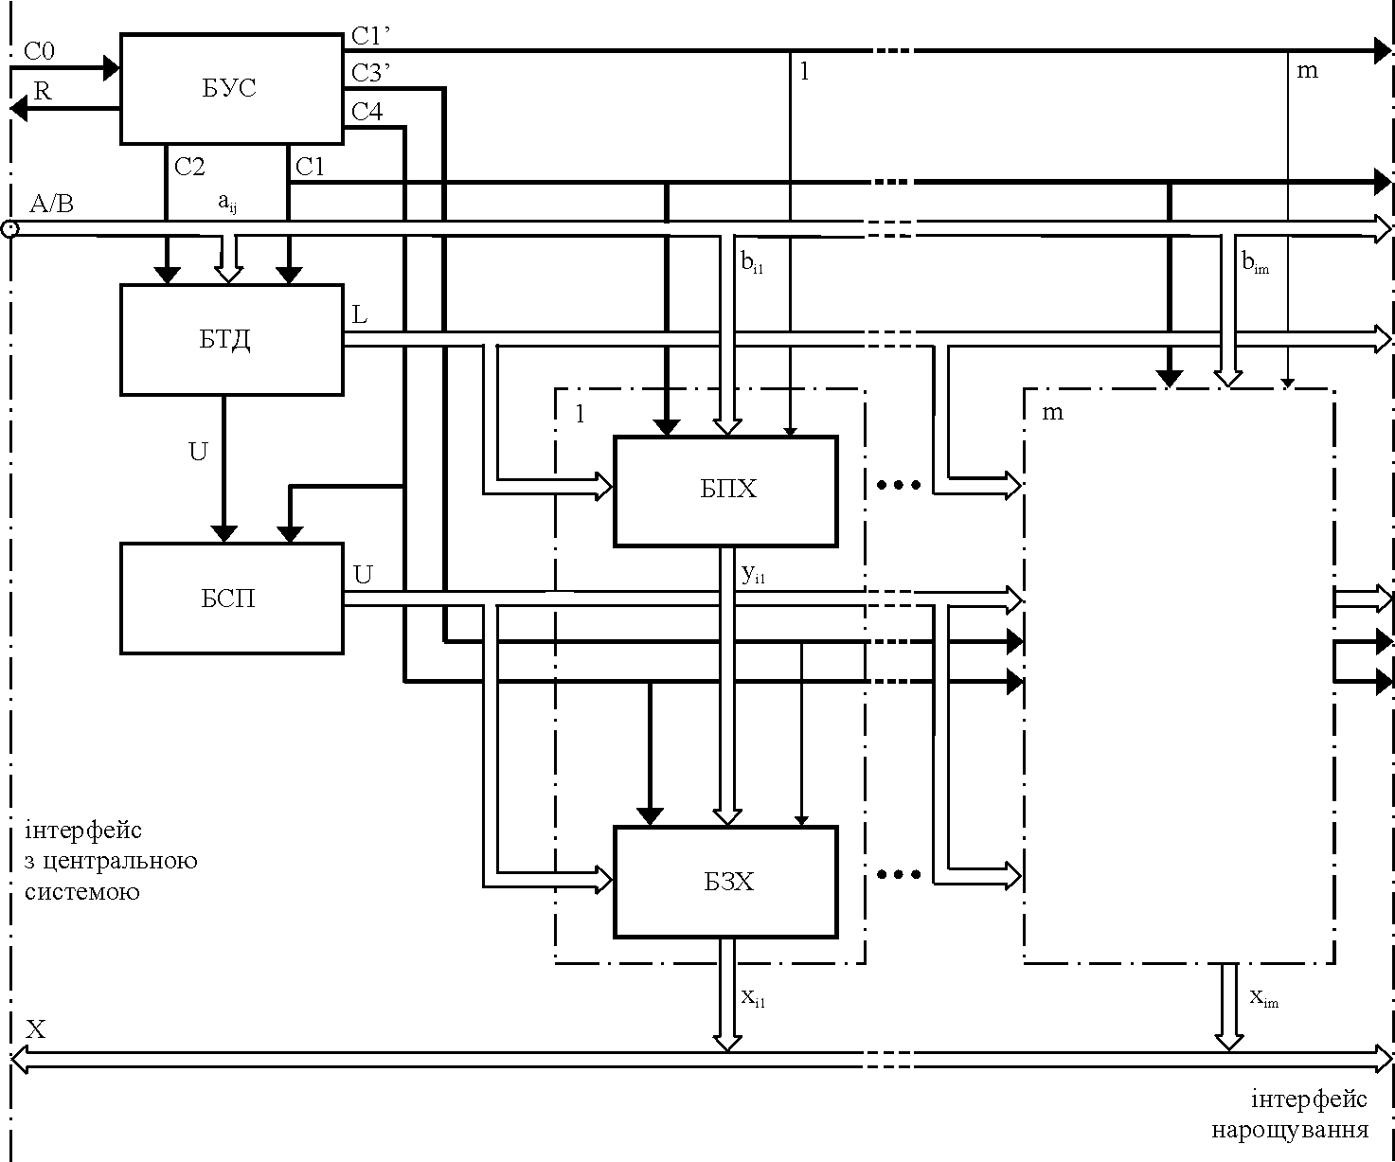
Рис. 1. Структурна схема матрично-конвейєрного процесора.
Блок управління і синхронізації (БУС) являє собою керуючий автомат з "жорсткою логікою", який забезпечує зв'язок з ЦОС (С₀ -параметри m i n СЛАР, сигнали запитів і синхроні-зації, R – інформація стану і запитів від процесора) і виробляє сигнали такту-вання і режимів С_{r} (ініцію-вання операцій ділення, множення, віднімання, скидання і запису в пам'ять, які на схемах по-значені відповідно d, m, s, r, w) і С_{r}' для решти блоків процесора відповідно до етапу реалізації алгоритму.
Блок трикутної декомпо-зиції (БТД), поданий на рис. 2, забезпечує паралельне вико-нання етапу LU-декомпозиції в матричному блоці (n-1)x(n-1) операційних модулів (М), які на етапі введення вихідних да-них разом з (2n-1) регістрами (Р) завантажуються елемента-ми вихідної матриці А, а на етапі ПХ почергово щотактово обчислюють елементи стовпців матриці L, які паралельно передаються в m блоків прямого ходу (БПХ). З виходів пристроїв ділення (Д) рядки матриці U спрямовуються в блок стекової пам'яті (БСП).
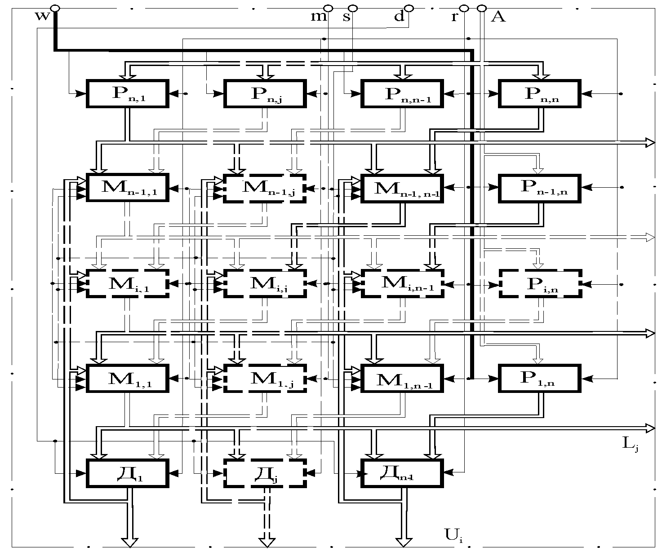
Рис. 2. Структурна схема блоку трикутної декомпозиції

Функція БСП полягає в прийнятті і запам'ятовуванні елементів рядків матриці U на етапі триангуляції і постовп-чиковій видачі ціх елементів на етапі ЗХ. Спеціалізований стек являє собою групу реверсивних зсувних регістрів, призначених для приймання в перший від входу регістр (шляхом зсуву вмісту всього стека), зберігання і видачі наддіагональних елементів матриці U в порядку зворотньому до їх надходження (за дисципліною обслуговування LIFO).
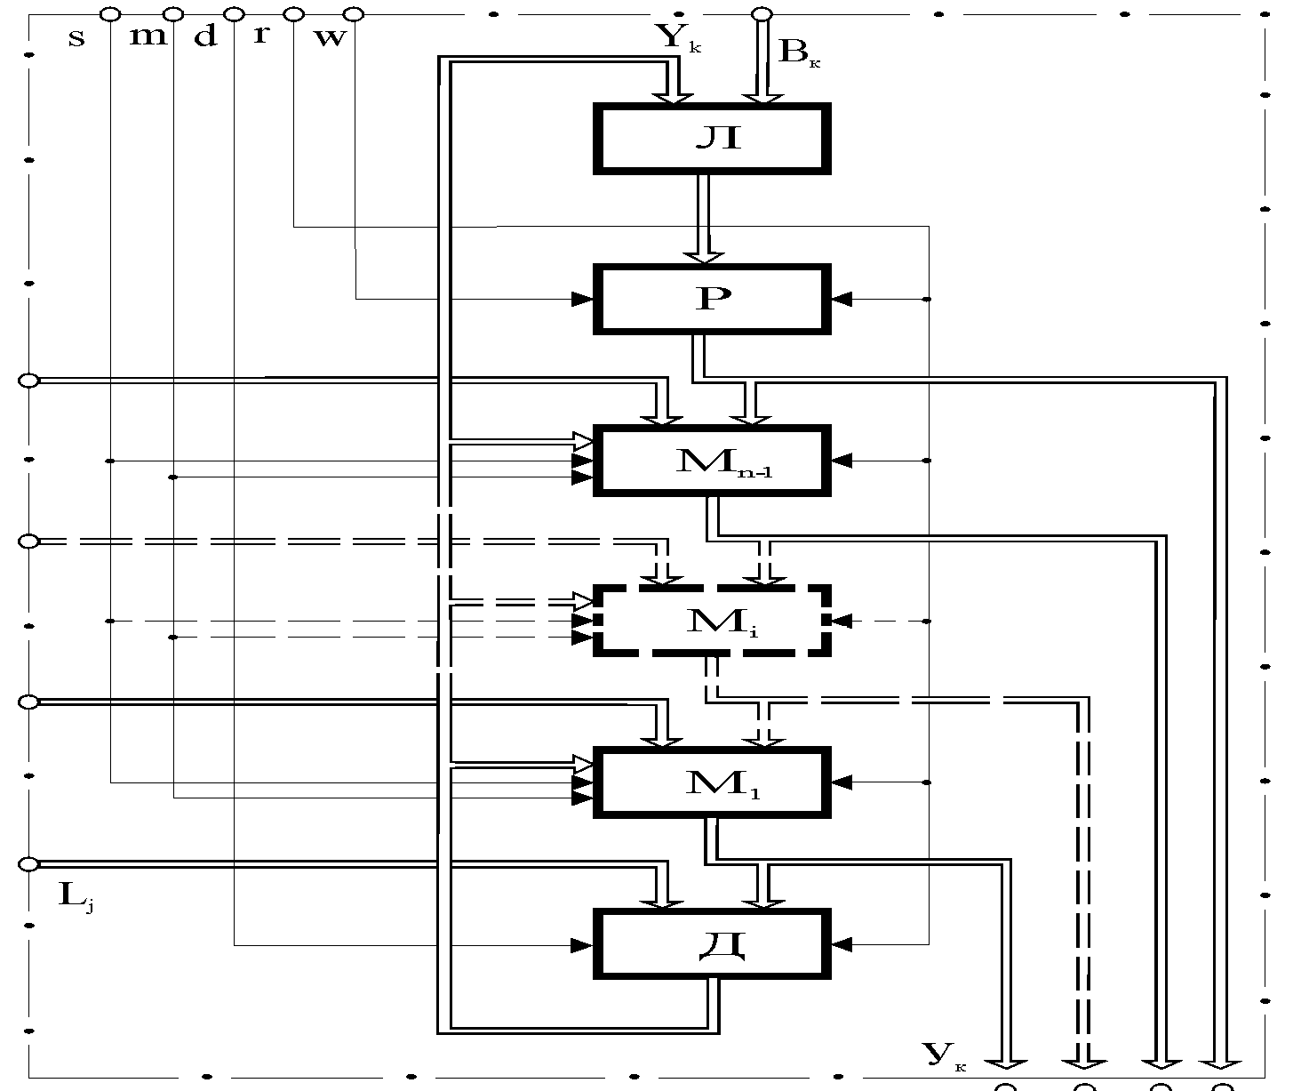Рис. 3. Структурна схема блоку
прямого ходу (БПХ).

Схема БПХ подана на рис.3. Кожний з m блоків ПХ на етапі введення вихідних даних завантажується елементами відповідних стовпців матриці В. За надходження з БТД стовпців матриці L, одночасно з триангуляцією кожний БПХ вико-нує паралельне обчислення елементів відповідного стовпчика матриці Y, які після кожного такту ді-лення по магістралі зворотнього зв'язку рецирку-люють і пересуваються по модулях конвейєра, що звільнилися Логічні схеми (Л) розв'язують вихідні дані (В) і елементи проміжних векторів. Під кінець етапу ПХ модулі кожного конвейєра містять відповідні стовпці матриці Y. Альтернативою лінії рециркуляції може бути апаратний стек для збері-гання елементів Y, який робить процес ПХ повні-стю конвейєрним, тобто модулі, що звільнюються, можуть вже завантажуватися. елементами векторів правих частин наступної СЛАР.

В кожному такті етапу ЗХ на один з входів БЗХ (рис.4) вивантажується один з елементів стовпця матриці Y з відповідного модуля конвейєра БПХ (або видаляється зі стеку), а на інші інформаційні входи, пов'язані з БСП одночасно надходять елементи стовпця матриці U. За наявності обох співмножників на входах необхідних модулів конвейєра БЗХ. він в кожному такті обчислює елемент стовпця матриці невідомих Х, який на етапі виведення у визначеному такті передається в ЦОС.
Виходячи з залежності АA⁻¹=Е, де (Е={е_{i,j}=0 | j≠i}, е_{i,і}=1 | i,j=1,n) - одинична матриця, процес обчислення зворотньої матриці може бути виконаний данним процесором, якщо в якості правих частин в n блоків ПХ ввести елементи матриці Е. При цьому процес введення не викону-ється і інтерфейс з ЦОС не використовується, тому що необхідні значення елементів фіксовані в модулях для режиму обернення. Слід зазначити, що існують методи обчислення матричних інверсій A⁻¹, L⁻¹, U ^{–1} одночасно з процесом триангуляції [2].
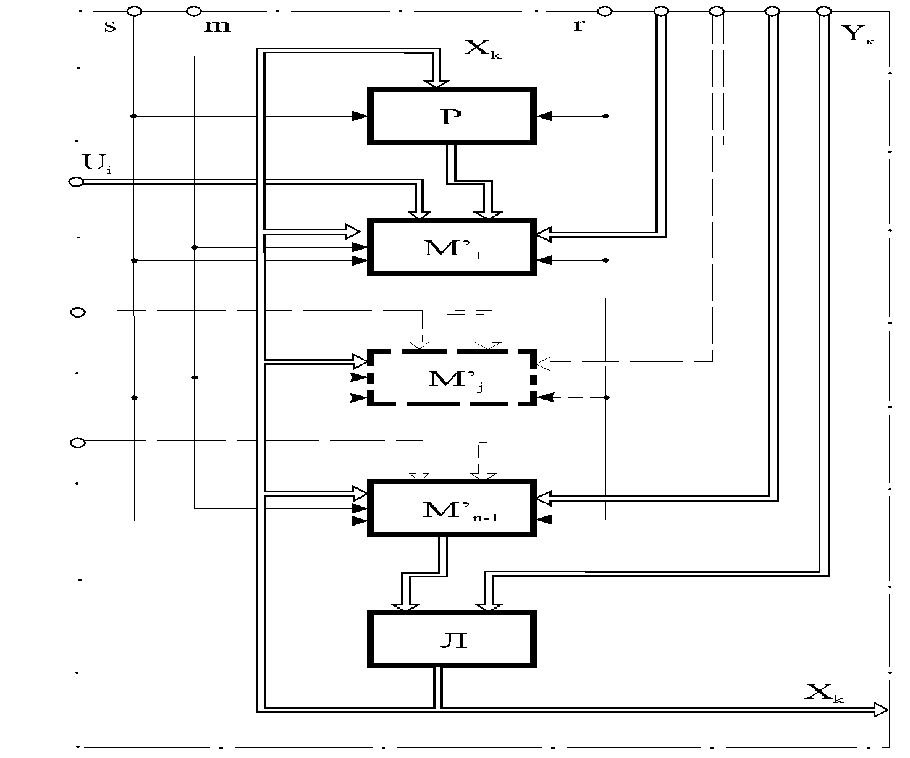
Рис. 4. Структурна схема блоку
зворотнього ходу (БЗХ).
Висновки.
1. При двовимірному розпаралелюванні алгоритму часова складність реалізації метода зменшується до T=(3n-2) тактів при незмінній операційній складності Ω=(n³-n)/3+m(n²-1).
2. Використання принципів матрично-конвейєрної архітектури, спеціалізації і проблемної орієнтації запропонованої структури забезпечує: одночасне виконання етапів LU-декомпозиції та ПХ алгоритму, паралельність обчислення у кожному циклі всіх елементів стовпців (рядків) матриці L(U), одночасне виконання послідовності ПХ-ЗХ в паралельно функціонуючих конвейєрах і можливість налаштування структури на змінну кількість векторів невідомих (правих частин). Нарешті, більша частина операцій доступу до пам'яті за операндами при послідовній інтерпретації замінюється на операції обміну між операційними модулями при паралельній інтерпретації метода. Таким чином в даній структурі існує необхідність тільки в збереженні елементів матриці U в спеціалізованому стеку невеликої ємності.
3. Наступними етапами розвитку наведеної структури вбачаються розробка матрично-конвейєрного процесора з одночасним введенням вихідних даних (CDLAPP - Concurrent Data-Loading Array-Pipeline Processor), забезпечення одночасного обчислення обернених матриць A⁻¹, L⁻¹, U ⁻¹ , реалізація операції матричного множення, а також конвейєризації етапів обчислень з метою одночасного розв'язання декількох СЛАР.
Список літератури
- Валях Е. Последовательно-параллельные вычисления.. пер. с англ. - М.: Мир, 1985.- 456 с., ил.
- Chern M.-Y., Murata T. A fast algorithm for concurrent LU decomposition and matrix inversion.- Proc. 1983 Int. Conf. on Parallel Processing. N.Y: IEEE, 1983, pp. 79-86.
- Липаев В. В. Распределение ресурсов в вычислительных системах.- М.: Статистика, 1979.-247 с., ил.

